1. **Математический блок.**

**1.** Докажите, для любых неотрицательных чисел *a, b* и *c* и выполняется неравенство

$$6a+4b+5c≥5\sqrt{ab}+7\sqrt{ac}+3\sqrt{bc}$$

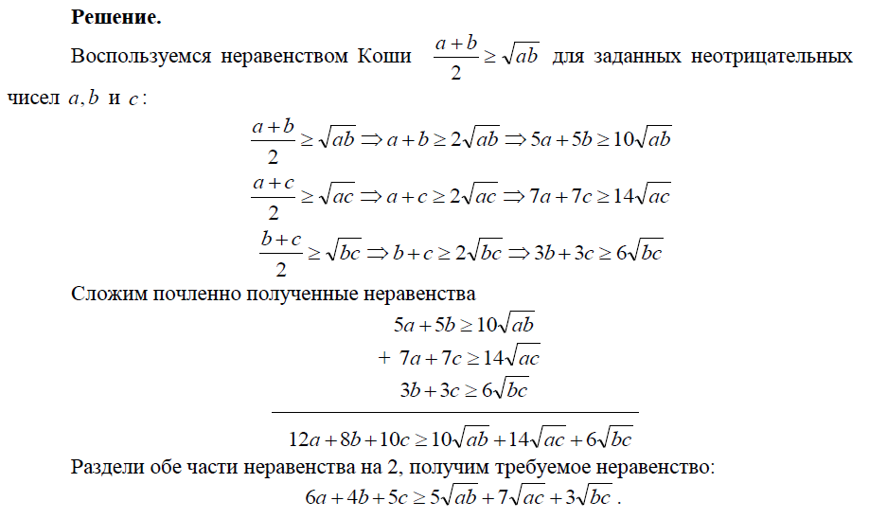

**2.** Решить уравнение:

$$2x^{2}+\log_{2}\left(7+2x-x^{2}\right)=4+x^{4}$$

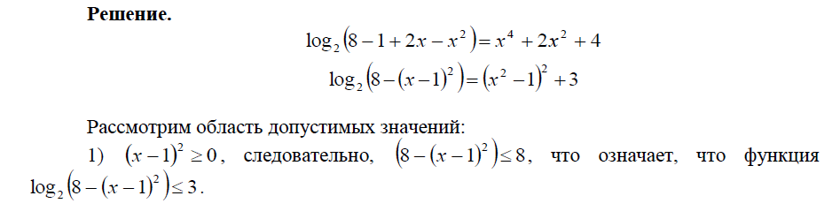

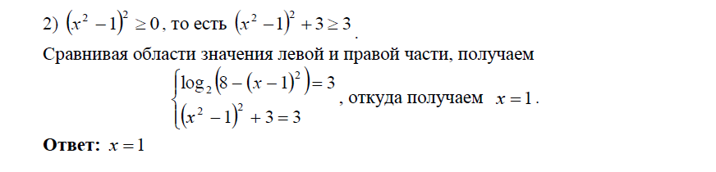

**3.** В правильной четырехугольной пирамиде косинус угла между противоположными боковыми гранями равен $\frac{8}{9}$. Найдите сечение этой пирамиды плоскостью, проходящей через ребро основания, площадь которого является наибольшей.

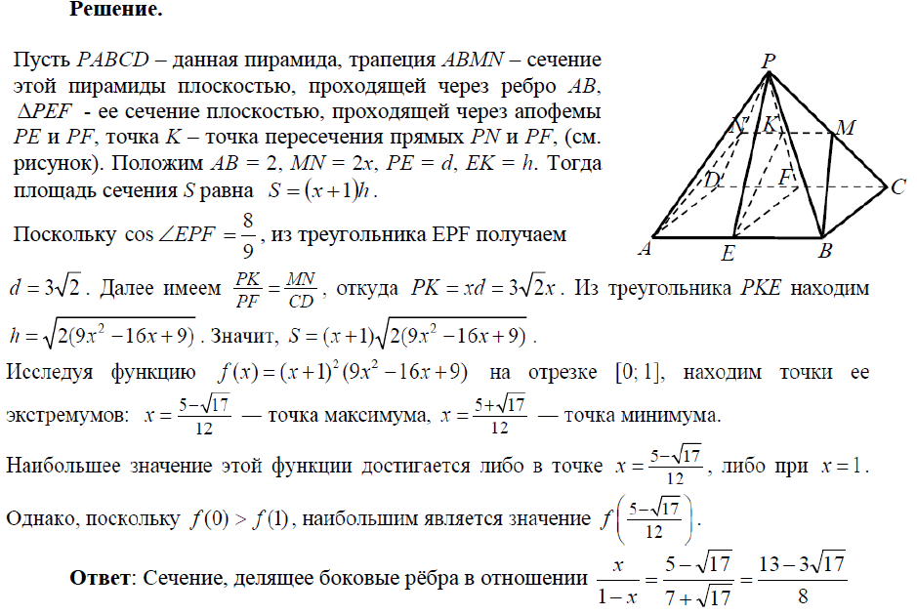

**4.** На доске написано более 27, но менее 45 целых чисел. Среднее арифметическое этих чисел равно –5, среднее арифметическое всех положительных из них равно 9, а среднее арифметическое всех отрицательных из них равно –18.

а) Сколько чисел написано на доске?

б) Каких чисел написано больше: положительных или отрицательных?

в) Какое наибольшее количество положительных чисел может быть среди них?

**Решение;**

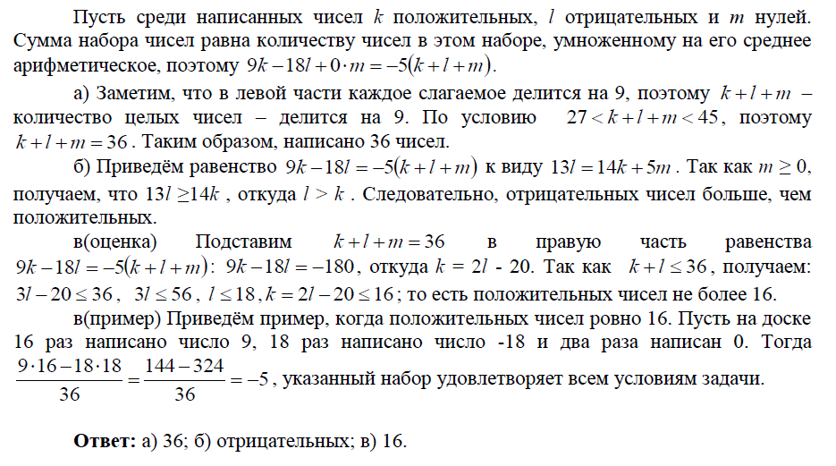

**5.** Решите неравенство:

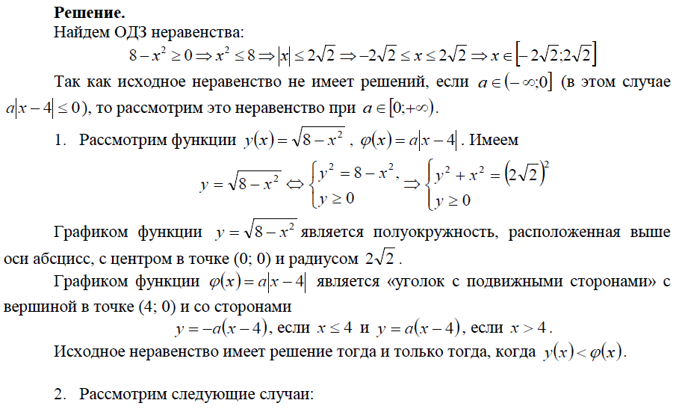

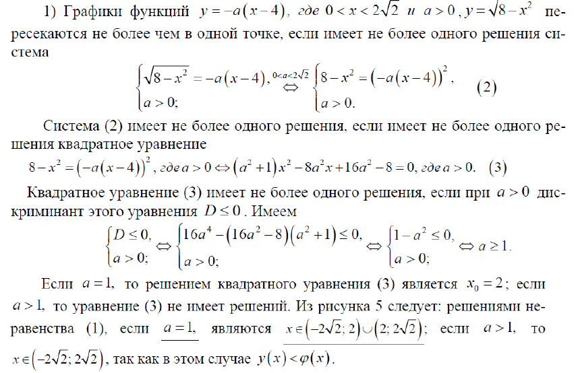

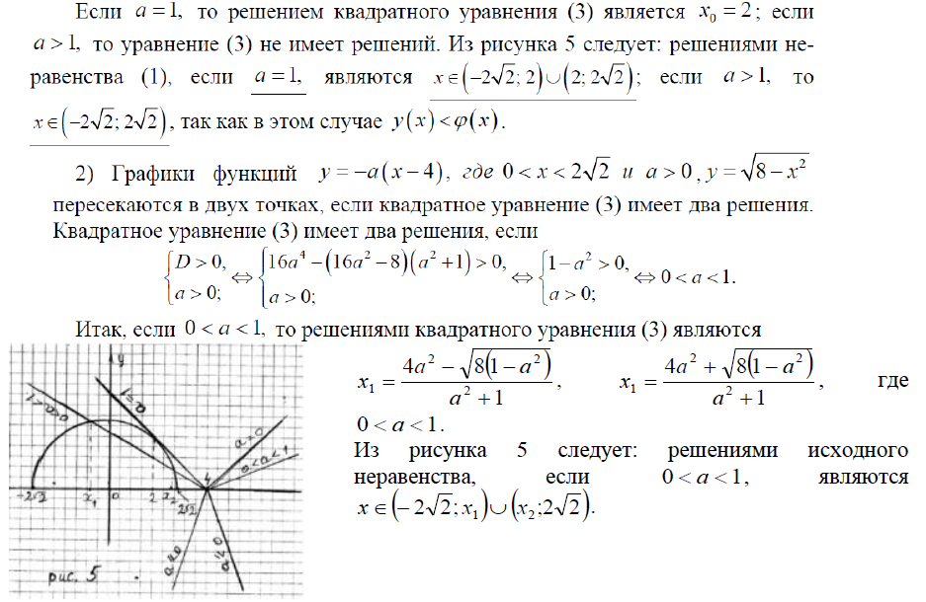



**II. Методический блок**

**А. Ниже приводятся решения двух задач (№№6,7). Опишите каждое из решений и полученные ответы. Укажите все ошибки и недочеты и доведите предложенную идею до верного рассуждения.**

**6.** Две окружности радиусов 4 и 8 касающиеся в точке *А*. Через точку *А* проведена прямая, пересекающая большую окружность в точке *В*, а меньшую – в точке *С*. Найдите *АВ*, если известно, что ВС = $6\sqrt{2}$

Ответ.



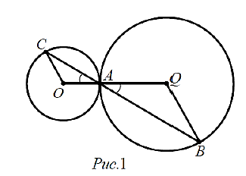 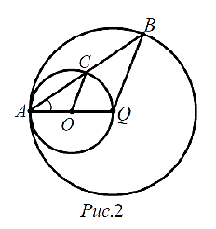



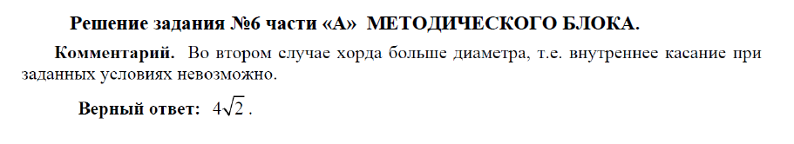

**7.** Решите уравнение

$$1+ctgx=tg\left(x+\frac{3π}{4}\right)$$

Ответ. $-arctg\frac{1}{3}+πk,k ϵ Z$

**Решение**.



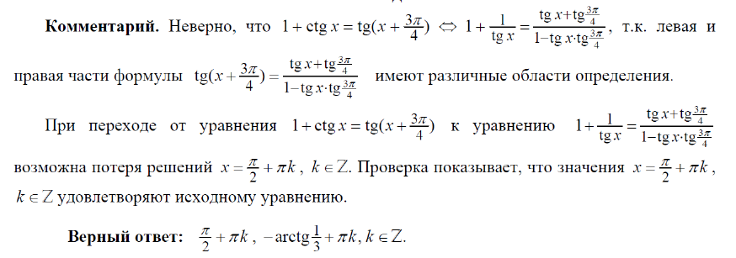

**Б. Решите задачу №8 возможно большим числом способов (различными считаются способы, которые используют различные математические идеи, а также различные технические приемы реализации одной и той же идеи). Укажите место каждого из использованных вами способов решения в школьном курсе математики.**

**8.** Постройте треугольник *АВС* по двум сторонам *АС* и *АВ*, если известно, что угол АВС в 2 раза больше угла ВАС

